试题六

一、填空题（每空1分，共20分）
1.三态门具有 、 、 三种状态。
2.施密特触发器和单稳态触发器是一种脉冲 电路，多谐振荡器是一种
脉冲 电路。
3.TTL或非门多于输入端的处理是 。
4.逻辑函数的四种表示方法是 、 、 、 。
5.数字信号的特点是在 上和 上都是断续变化的，其高电平和低电平常用 和 来表示。
6.触发器有 个稳态，存储8位二进制信息要 个触发器。
7. ．半导体数码显示器的内部接法有两种形式：共 接法和
共 接法。
8. 数字电路按照是否有记忆功能通常可分为两类： 、 。

二、选择题（每题1分，共10分）
1.在555定时器组成的三种电路中，能自动产生周期为T=0.7(R₁+2R₂)C的脉冲信号的电路是（ ）。
A、多谐振荡器； B、单稳态触发器； C、施密特触发器； D、双稳态触发器
2.有八个触发器的二进制计数器，它们最多有（ ）种计数状态。
A、8； B、16； C、256； D、64
3.在数字电路中，晶体管的工作状态为：（ ）
A、饱和； B、放大； C、饱和或放大； D、饱和或截止
4.下列逻辑代数运算错误的是：（ ）
A、A+A=A； B、A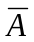=1； C、AA= A ； D、A+=1
5.以下各电路中，属于组合逻辑电路的是：（ ）
A、定时器； B、译码器； C、寄存器； D、计数器
6. 十二进制加法计数器需要（ ）个触发器构成。
A、8； B、16； C、4； D、3
7.下列函数中等于A的是：（ ）
A、A+1； B、A（A+B）； C、A+B； D、A+
8. 逻辑函数Y=AB+C+BC+BCDE 化简结果为：（ ）
A、Y=AB+C+BC； B、Y=AB+C； C、Y=AB+BC； D、Y=A+B+C
9.一位十六进制数可以用（ ）位二进制数来表示。
A. １ B. ２ C. ４ D. 16
10．十进制数25用8421BCD码表示为（ ）。
A.10 101 B.0010 0101 C.100101 D.10101

三、判断题（每题1分，共10分）

1. 数字电路中用“1”和“0”分别表示两种状态,二者无大小之分。（ ）。
2. Y=A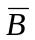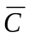的反函数是+B+C。（ ）
3.用二进制代码表示某一信息称为编码，反之，把二进制代码所表示的信息翻译出来称为译码。（ ）
4.五变量的逻辑函数有32个最小项。（ ）
5.D/A转换器是由采样保持、量化编码及部分构成。（ ）
6. 同步触发器存在空翻现象，而边沿触发器和主从触发器克服了空翻。（ ）
7. 多谐振荡器的输出信号的周期与阻容元件的参数成正比。（ ）
8.编码与译码是互逆的过程。（ ）
9. 异步时序电路的各级触发器类型不同。（ ）
10.计数器的模是指构成计数器的触发器的个数。（ ）

四、化简（每题5分，共10分）
1.用代数法化简函数：F=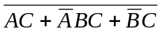+AB
2. 用卡诺图化简函数：Y=A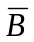 +BD +BC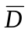+BD

五、画波形图（每题5分，共10分）
1.在如图（ a ）所示的基本 RS 触发器电路中，输入波形如图（ b ）。试画出输出端与之对应的波形。
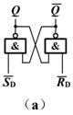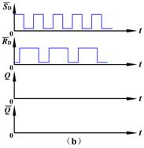
2. 对应于图（ a ）、（ b ）所示的各种情况，分别画出输出 Y 的波形。
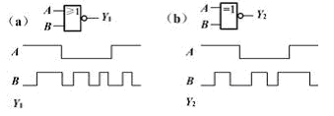

六、综合设计题（每题10分，共20分）

1.在三个输入信号中，A的优先权最高，B次之，C最低，、它们的输出分别为，Y_{A}、Y_{B}、Y_{C}，要求同一时间内只有一个信号输出。如有两个及两个以上的信号同时输入时，则只有优先权最高的有输出，试设计一个能实现此要求的逻辑电路。

2. 试分析如图所示时序电路：
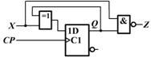
（ 1 ）写出电路的状态方程和输出方程；
（ 2 ）列写状态表并画出状态转换图。

七、数制转换 （每空2分，共10分）
1.(45C) ₁₆=( ) ₂=( ) ₈=( ) ₁₀
2.(74 ) ₁₀=( ) ₂=( ) _{8421BCD}
八、由555定时器构成的电路如图所示，已知R₁=1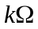，R₂=8.2,C=0.1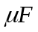，说明电路的类型，并画出相应的波形。（共10分）
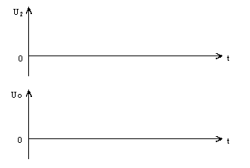
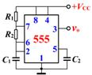
答案（六）
一、填空题
1.高电平 低电平 高阻
2.整形 产生
3.接地
4.逻辑表达式 真值表 逻辑图 卡诺图
5.时间、幅值、1、0
6. 2 8
7.阴 阳
8. 组合逻辑电路 时序逻辑电路

二、选择题
1.A 2. C 3. D 4. B 5. B
6.C 7. B 8. B 9. C 10. B

三、判断题
1. √ 2.√ 3.√ 4.√ 5.×
6.√ 7.√ 8.√ 9.× 10.×

四、化简
1. F=
2. Y= A +BD +BC

五、画波形图
1.
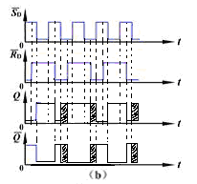
2.
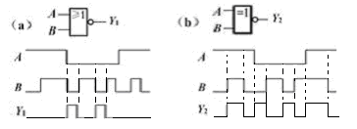

六、综合设计题
1. （1）列真值表：
对于输入，设有信号为逻辑“1”；没信号为逻辑“0”。
输入 | 输出
I₀ I₁ I₂ | L₀ L₁ L₂
0 0 0  1 × ×  0 1 ×  0 0 1 | 0 0 0  1 0 0  0 1 0  0 0 1
对于输出，设允许通过为逻辑“1”；不设允许通过为逻辑“0”。
（2）由真值表写出各输出的逻辑表达式
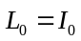
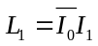
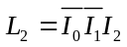
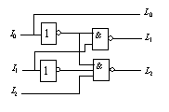
2. 驱动方程：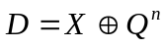
输出方程：Z=QX
电路的状态方程：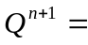
列出状态表并画出状态转换图。

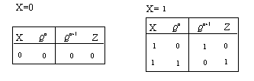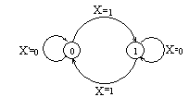
七、数制转换
1.(45C) ₁₆=(10001011100) ₂=(2134) ₈=(1116) ₁₀
2. (74 ) ₁₀=(1001010) ₂=(1110100) _{8421BCD}

八、电路为多谐振荡器。
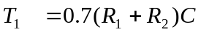=0.7*9.2*0.1=64.4ms
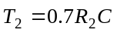=0.7*8.2*0.1=57.4ms
